Лабораторная работа № 1
«Анализ модели базы данных»

Перед выполнением работы рекомендуется повторить теоретический материал, т.е. ещё раз пересмотреть данные видео («Данные и базы данных», «Моделирование баз данных», «Подробнее о моделировании баз данных», «Фундаментальные требования к базам данных», «Типы баз данных», «Реляционная модель») и перечитать раздел 1 «Основы баз данных» книги.

Проанализируйте модель базы данных «Банк» (см. ниже). Выполните следующие задачи:
- Видите ли вы какие-либо недостатки на инфологической и даталогической моделях? Если да, запишите их.
- Какие вопросы вы хотите задать заказчику для улучшения модели? Запишите эти вопросы и дайте на них ответ от лица заказчика.
- Какие отношения отсутствуют в базе данных? Добавьте эти отношения.
- Какие атрибуты отсутствуют в существующих отношениях? Добавьте недостающие атрибуты.
- Все ли объекты в базе данных соответствуют единым соглашениям об именовании объектов? Исправьте те, которые нарушают такие соглашения.
- Все ли атрибуты в базе данных имеют оптимальные типы данных? Предложите оптимизацию.
- Все ли отношения в базе данных имеют оптимальные ключи? Если нет, предложите оптимизацию.
- Есть ли в базе данных избыточные или отсутствующие связи? Внесите необходимые исправления.

Все ответы оформите в отчёт по лабораторной работе. В отчёт добавить скриншоты исходных и изменённых моделей.

Это – предельно упрощённая модель базы данных некоего воображаемого банка. Она содержит только основные элементы, а также содержит некоторое количество намеренно допущенных ошибок, поэтому ваша задача – найти и исправить их.

База данных содержит следующие сущности и атрибуты (см. Рисунок A):

- Account – Учётная запись (описывает учётную запись):
  - id (идентификатор аккаунта);
  - balance (баланс счёта, MONEY);
  - account owner (владелец счёта, FK);
  - system account (флаг, указывающий, что эта учётная запись не принадлежит человеку).
- Status – Статус (статус аккаунта, например, «Активен», «Заблокирован» и т.д.):
  - id (идентификатор статуса);
  - name (название статуса).
- Transaction operational – Текущие транзакции (для транзакций в текущем месяце):
  - id (идентификатор транзакции);
  - source account (исходный счёт, FK);
  - destination account (целевой счёт, FK);
  - date and time (дата и время транзакции);
  - sum (общая сумма транзакции).
- Transaction archive – Архив транзакций (для транзакций до текущего месяца):
  - id (идентификатор транзакции);
  - source account (исходный счёт, FK);
  - destination account (целевой счёт, FK);
  - date and time (дата и время транзакции);
  - sum (общая сумма транзакции).
- Account owner – Владелец счёта (клиент банка):
  - id (идентификатор владельца аккаунта);
  - name (имя владельца аккаунта).
- Site page – Страница сайта (страница сайта банка):
  - id (идентификатор страницы);
  - parent page (родительская страница, FK);
  - name (название страницы).
- Office – Офис (офис банка):
  - id (идентификатор офиса);
  - city (местонахождение офиса);
  - name (название офиса);
  - total sells sum (сумма прибыли офиса, MONEY).

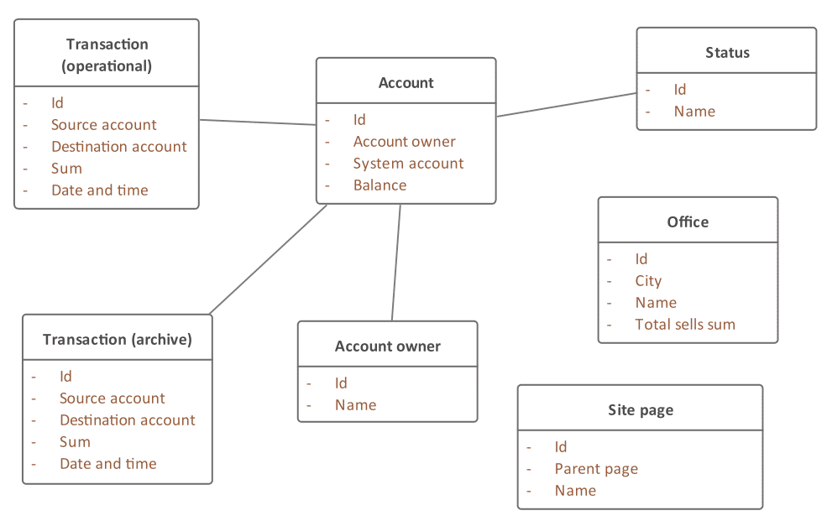
Рисунок A – Концептуальная модель

Даталогический уровень базы данных выглядит следующим образом (см. Рисунок B и Рисунок C):
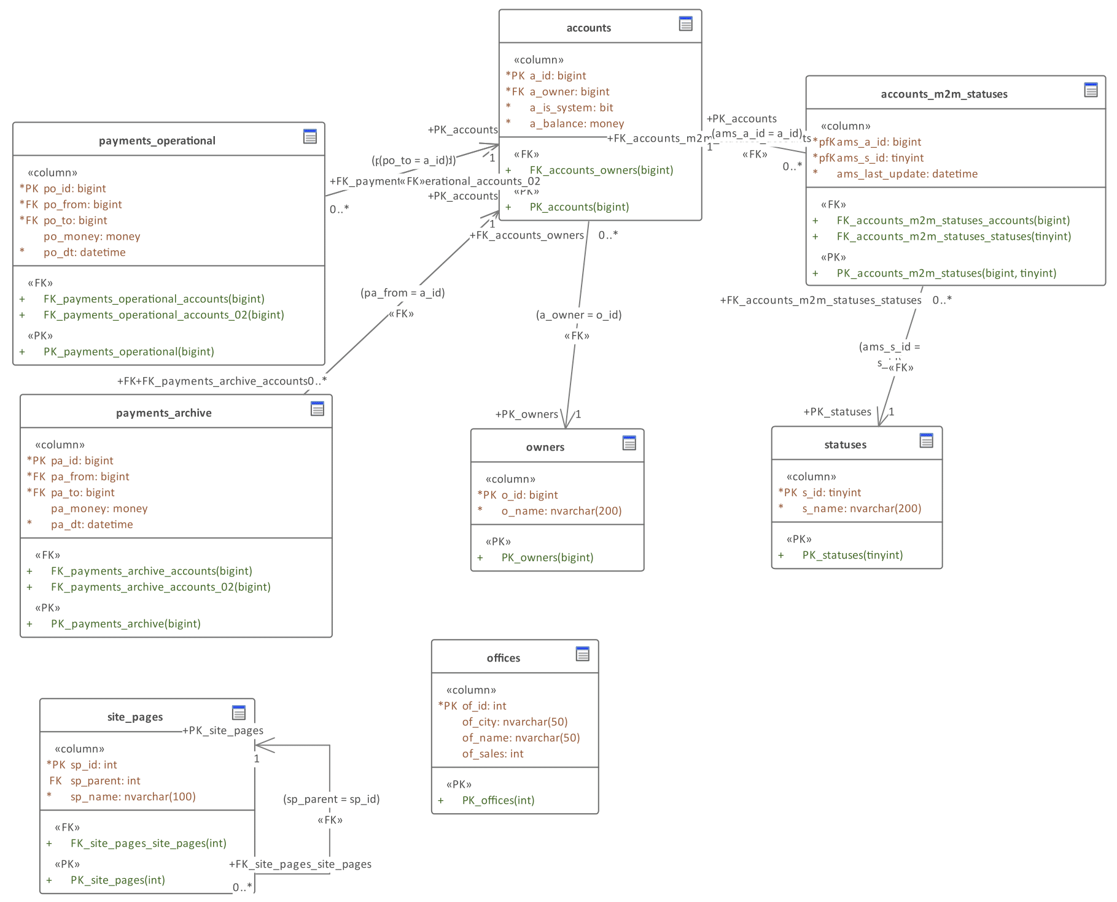

Рисунок B – Даталогическая модель для MS SQL Server

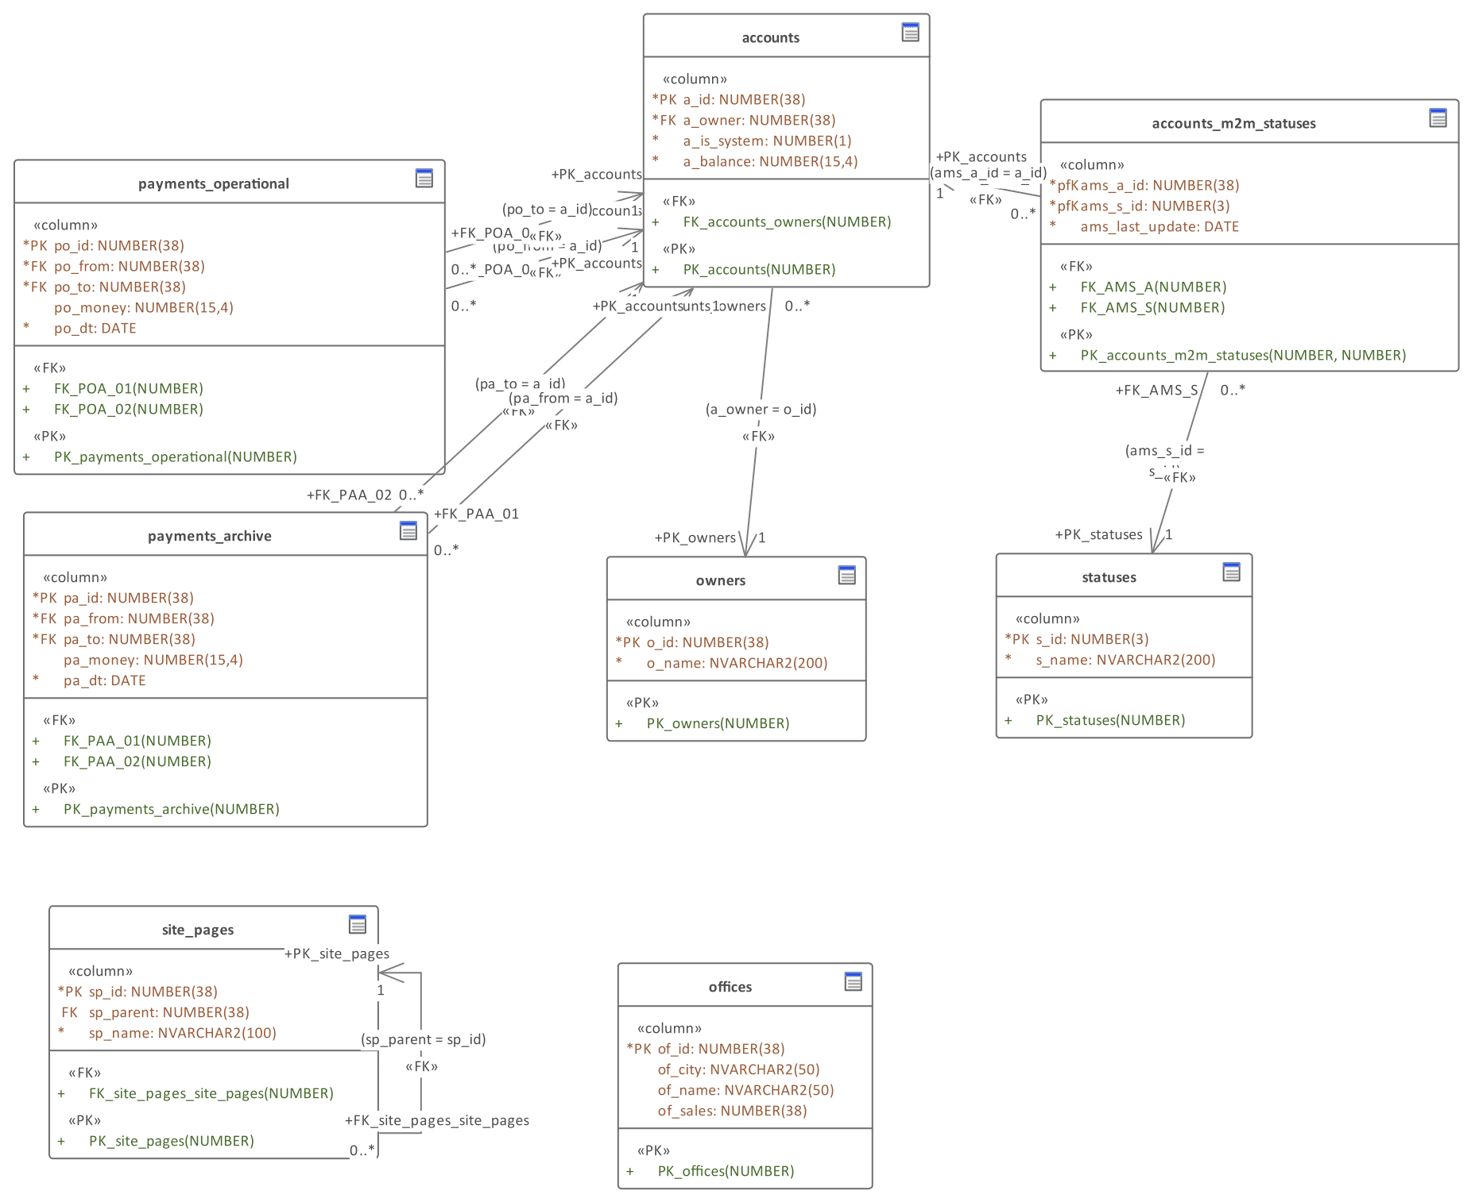

Рисунок C – Даталогическая модель для Oracle

